**实验名称 实验4. 怎样使用类与对象 优**

**一、实验内容及结果**

1. **定义一个Point（点）类，一个Line（线段）类，计算两个坐标已知的Point类的点p1和p2构成的线段的长度。**

**源代码：#include<iostream>**

**#include<cmath>**

**using namespace std;**

**class point{**

**private:**

**int x,y;**

**public:**

**point(int xx=0, int yy=0) { x = xx; y = yy; }**

**point(point & p) {**

**x = p.x;**

**y = p.y;**

**}**

**int getX() { return x; }**

**int getY() { return y; }**

**};**

**class line{**

**private:**

**point p1;**

**point p2;**

**public:**

**line(point P1,point P2){**

**p1=P1;**

**p2=P2;**

**};**

**void distance();**

**};**

**void line::distance()**

**{int D;**

**D=sqrt((p1.getX()-p2.getX())*(p1.getX()-p2.getX())+(p1.getY()-p2.getY())*(p1.getY()-p2.getY()));**

**cout<<D<<endl;**

**}**

**int main(){**

**point p1(8,9);**

**point p2(6,4);**

**line L(p1,p2);**

**L.distance();**

**return 0;**

**}**

**运行结果（截图）**：

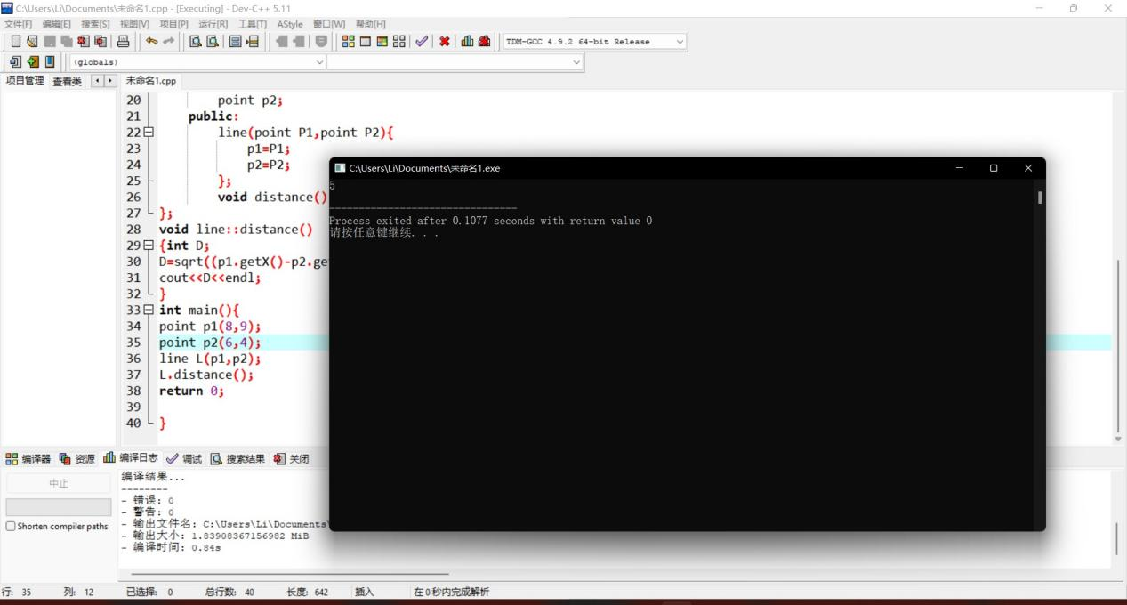

1. **建立一个对象数组，内放5个学生的数据（学号，成绩），设立一个函数Max，用指向对象的指针作函数参数，在Max函数中找出5个学生中成绩最高者，并输出其学号。**

**源代码：#include<iostream>**

**using namespace std;**

**class student{**

**private:**

**long num;**

**int score;**

**public:**

**int getN(){return num;}**

**int getS(){return score;}**

**student(double n,int s){**

**num=n;**

**score=s;**

**}**

**void Max(student *p,int n){**

**student *pt,t(0,0);**

**int max=p->score;**

**for(pt=p;pt<p+n;pt++)**

**{if(pt->score>max)**

**{ max=pt->score;**

**t=*pt;**

**}**

**};**

**cout<<t.num<<endl;**

**}**

**};**

**int main(){**

**student s[5]={**

**student (1131210119,80),**

**student (1131210120,100),**

**student (1131210121,60),**

**student (1131210122,90),**

**student (1131210123,70),**

**};**

**student *p;**

**s[5].Max(s,5);//没有s[5]这个元素**

**}**

**运行结果（截图）**：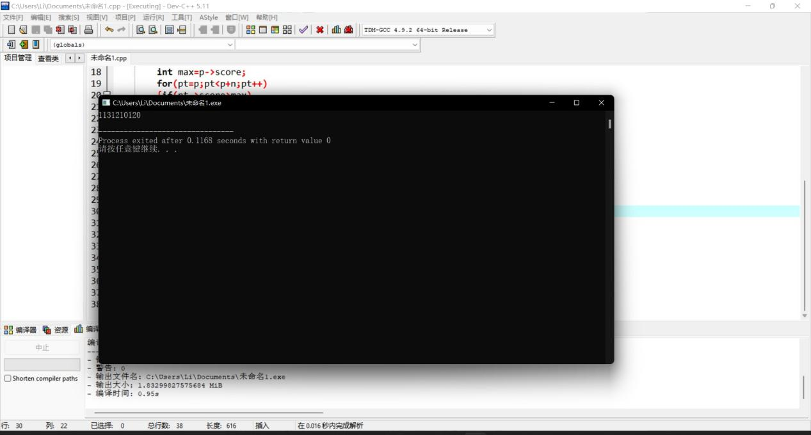

1. **实验体会**
2. **这次的两道题明显难度增大了很多（个人认为），做第一道题忘记了复制构造函数的形式，point(point & p)中的&忘记标注上去，导致程序报错。做第二个程序时想在主函数里定义指针对象，发现行不通，请教了同学才明白要在Max函数里定义，解决了在主函数中无法调用数组数据的问题。**

**总的来说我认为这次作业相比前三次难了不少，写完整程序确实要比单纯的对程序语句修改要难得多，但我相信只要多加练习还是能比较熟练地掌握的。**

**每次上完课后都要把上课的知识点过一遍，敲一下**